ÖRNEKLEME TEOREMİ VE ANALOG -SAYISAL DÖNÜŞÜM

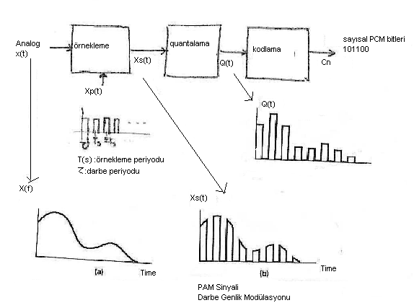
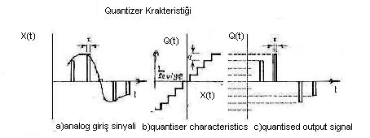

ÖRNEKLEME TEOREMİ(IMPULS SAMPLING)
A)İDEAL ÖRNEKLEME
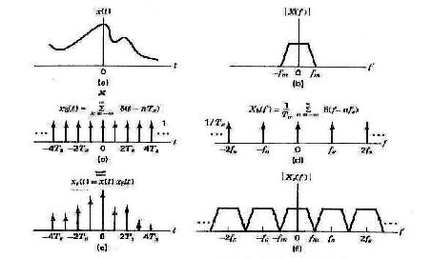
Impuls sifting özelliği x(t)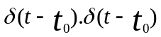
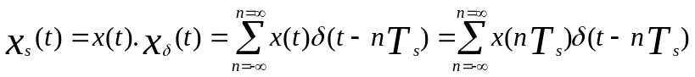
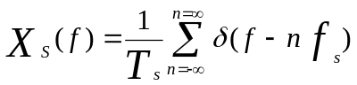 --> 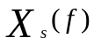=x(f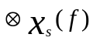)=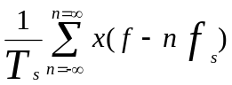
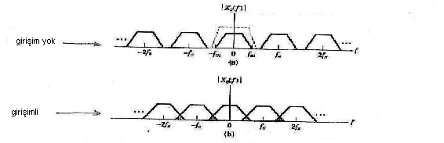
- örnekleme frekansı 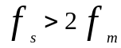
- örnekleme frekansı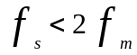

B)DARBE ÖRNEKLEMESİ(FLAT-TOPPED SAMPLING)
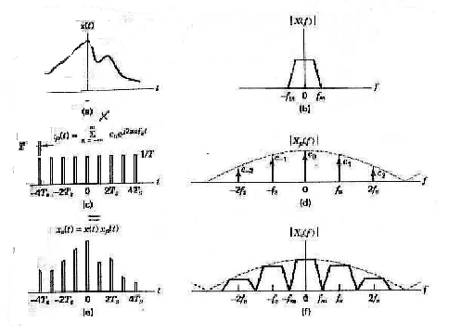
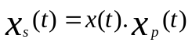 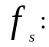örnekleme frekansı 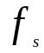=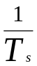
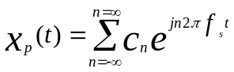
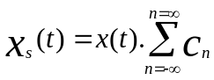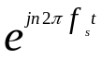
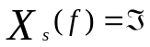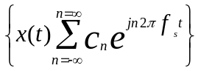
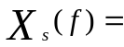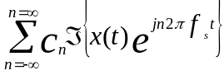 ←Fourier Dönüşümü frekans kaydırma özelliği

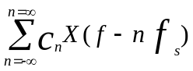
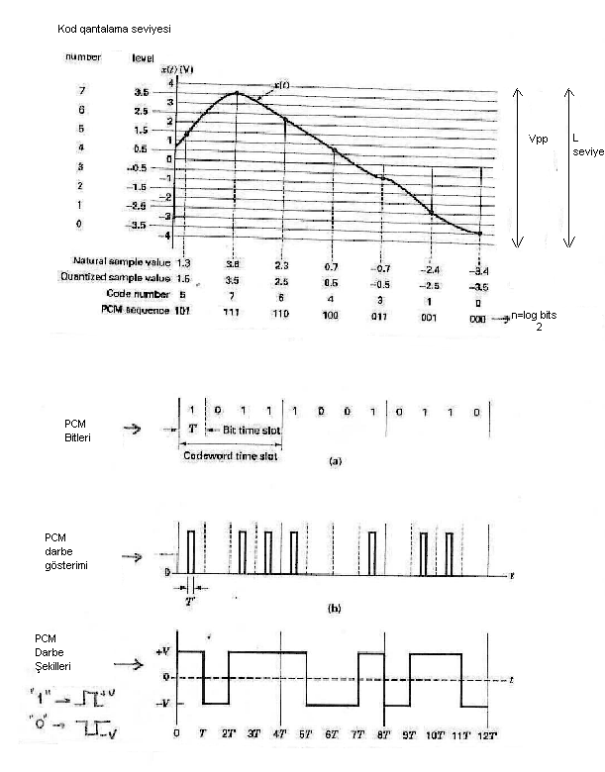

Quantalama Hatası ve Signal to Noise Ratio (SNR) Hesaplaması:

hata sinyali: e=gerçek sinyal değeri-quantalanmış değer
e(t)=X_{s}(t)-Q(t)
e_{max}(t)=∆/2
∆: aralık genişliği=Vpp/(L-1)

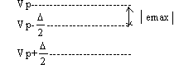
hata sinyalinin olasılık yoğunluk fonksiyonu (PDF) →
p()=uniform= 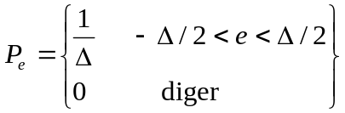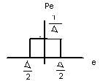
Hata sinyalinin gücü
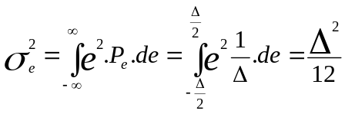
Anlık Sinyalin Gücü=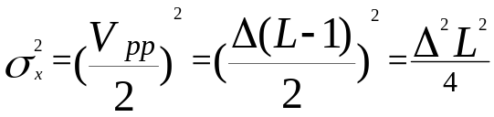
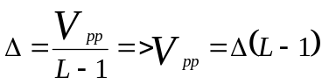
SNR=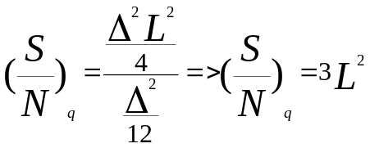
n: bit sayısı
L=2^{n}
n=log₂(L)

SNR_{dB}=10log₁₀(SNR)=10log₁₀(3L²)
=10log₁₀(3)+ 10log₁₀4^{n}
SNR_{dB} =4.77+6.02n
n= (SNR_{dB}-4.77)/6.02 (en yakın bir üst tamsayıya yuvarlanır)
,

,

PCM Bit Sayısı ve Maximum Quantalama Bozulması:

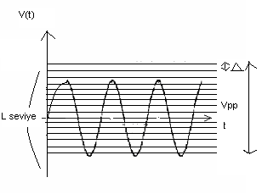
n=?,L=?
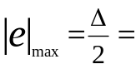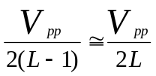
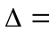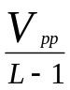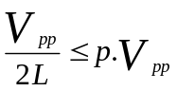 , 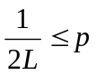
Kuantalama hatası |e|p.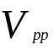
maximum quantalama bozulması p: ’nin yüzde oranı L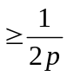L=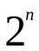n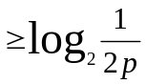

Örnek: Bant sınırlı, temel bant analog sinyal, f_{m}= 3 KHz
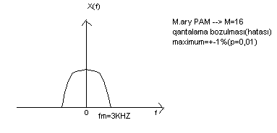
a)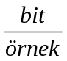 veya 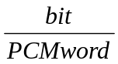=?
n=?
n=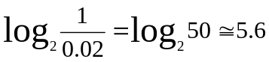 => n=6 bit/örnek

b)Minimum örnekleme oranı =?
fs=2fm=6000 örnek/sn (Nyquist oranı)

c) Bit iletim hızı=?

R=6 x6000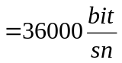

R_{s}=n f_{s}=36000 bit/sn

d)16-ary PAM Sembolleri şeklinde iletilirse sembol iletim hızını hesaplayınız =?
M=16 => k=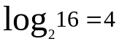 bit/sembol
xxxx xxxx ......
4bit 4bit

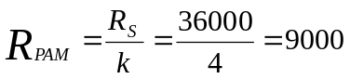 sembol/sn

e) W=12KHz sistemin band genişliği ise, Bu sistemin spektral verimliliğini hesaplayınız?
spektral verimlilik=(bit/sn)/Hz
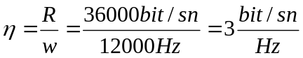

Örnek:
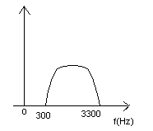
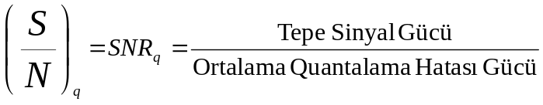

=30dB ise bu sistemdeki iletilebilecek minimum R=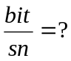
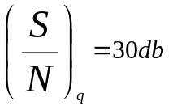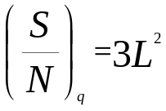
yöntem a)
n= (SNR_{dB}-4.77)/6.02
n=(30-4.77)/6.02=25.23/6.02=4.19
n=5 bit alınır

yöntem b) 10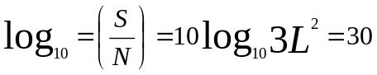 => 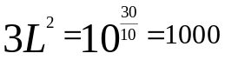
=> 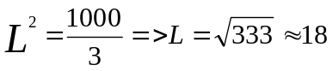
2’nin katı olmalı 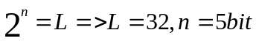alınır.

Sinyalin maximum frekans bileşeni f_{m}=3300KHz
Örnekleme oranı =f_{s}=2*fm=6600 örnek/sn
bit/sn =(bit/örnek)x(örnek/sn)
R_{s}=nf_{s}=5*6600 bit/sn =33kbit/sn

